
▲ AMS-WELD-001 · บทที่ 5 / CHAPTER 5 · เอกสารบทเรียน LESSON
การเชื่อม MIG/MAG (GMAW)
MIG/MAG Welding (GMAW)
ระยะเวลา 1.5 ชั่วโมง · รูปแบบ e-Learning · เกณฑ์ผ่านจุดตรวจสอบ ≥ 70%
Duration 1.5 hours · e-Learning · checkpoint pass ≥ 70%

5.0 ภาพรวมบทเรียน Lesson overview
การเชื่อม MIG/MAG เป็นกระบวนการหลักที่ AMS ใช้กับงานเหล็กกล้าคาร์บอนและสเตนเลส บทนี้อธิบายอุปกรณ์ หลักการ พารามิเตอร์ โหมดการถ่ายโอนโลหะ เทคนิคมุมปืน และข้อบกพร่องที่พบบ่อย เมื่อจบบทนี้ผู้เรียนจะสามารถ
MIG/MAG is the main process AMS uses for carbon and stainless steel. This chapter covers the equipment, principles, parameters, metal-transfer modes, gun technique and common defects. On completion you will be able to:
- ระบุอุปกรณ์ของระบบ MIG/MAG และหน้าที่ของแต่ละส่วน
Identify the GMAW equipment and each part's function
- เข้าใจพารามิเตอร์หลักและผลต่อรอยเชื่อม
Understand the main parameters and their effects
- แยกโหมดการถ่ายโอนโลหะและเลือกใช้ให้เหมาะ
Distinguish the metal-transfer modes and when to use them
- ถือปืนด้วยมุมที่เหมาะ และวินิจฉัยข้อบกพร่องเบื้องต้น
Hold the gun at the right angle and diagnose basic defects
ลำดับการเรียน: ดูวิดีโอช่วงสั้น ➜ ทำกิจกรรมจับคู่ (เกมฝึก) ➜ ทำแบบทดสอบจุดตรวจสอบให้ผ่าน ≥ 70% จึงจะปลดบทถัดไป
Flow: short video ➜ matching activity ➜ checkpoint test, pass ≥ 70% to unlock the next chapter.

5.1 อุปกรณ์และการต่อระบบ Equipment & setup
การเชื่อม MIG/MAG (ชื่อสากล GMAW) ใช้ลวดตันป้อนต่อเนื่องผ่านปืนเชื่อม โดยมีแก๊สปกป้องคลุมบ่อหลอม ระบบประกอบด้วยแหล่งจ่ายไฟแบบแรงดันคงที่ (CV) ชุดป้อนลวด ปืนเชื่อม ถังแก๊สพร้อมเรกูเลเตอร์ และสายดิน
MIG/MAG (GMAW) feeds a continuous solid wire through the gun, with shielding gas covering the pool. The system has a constant-voltage (CV) power source, a wire feeder, a gun, a gas cylinder with regulator, and a work lead.
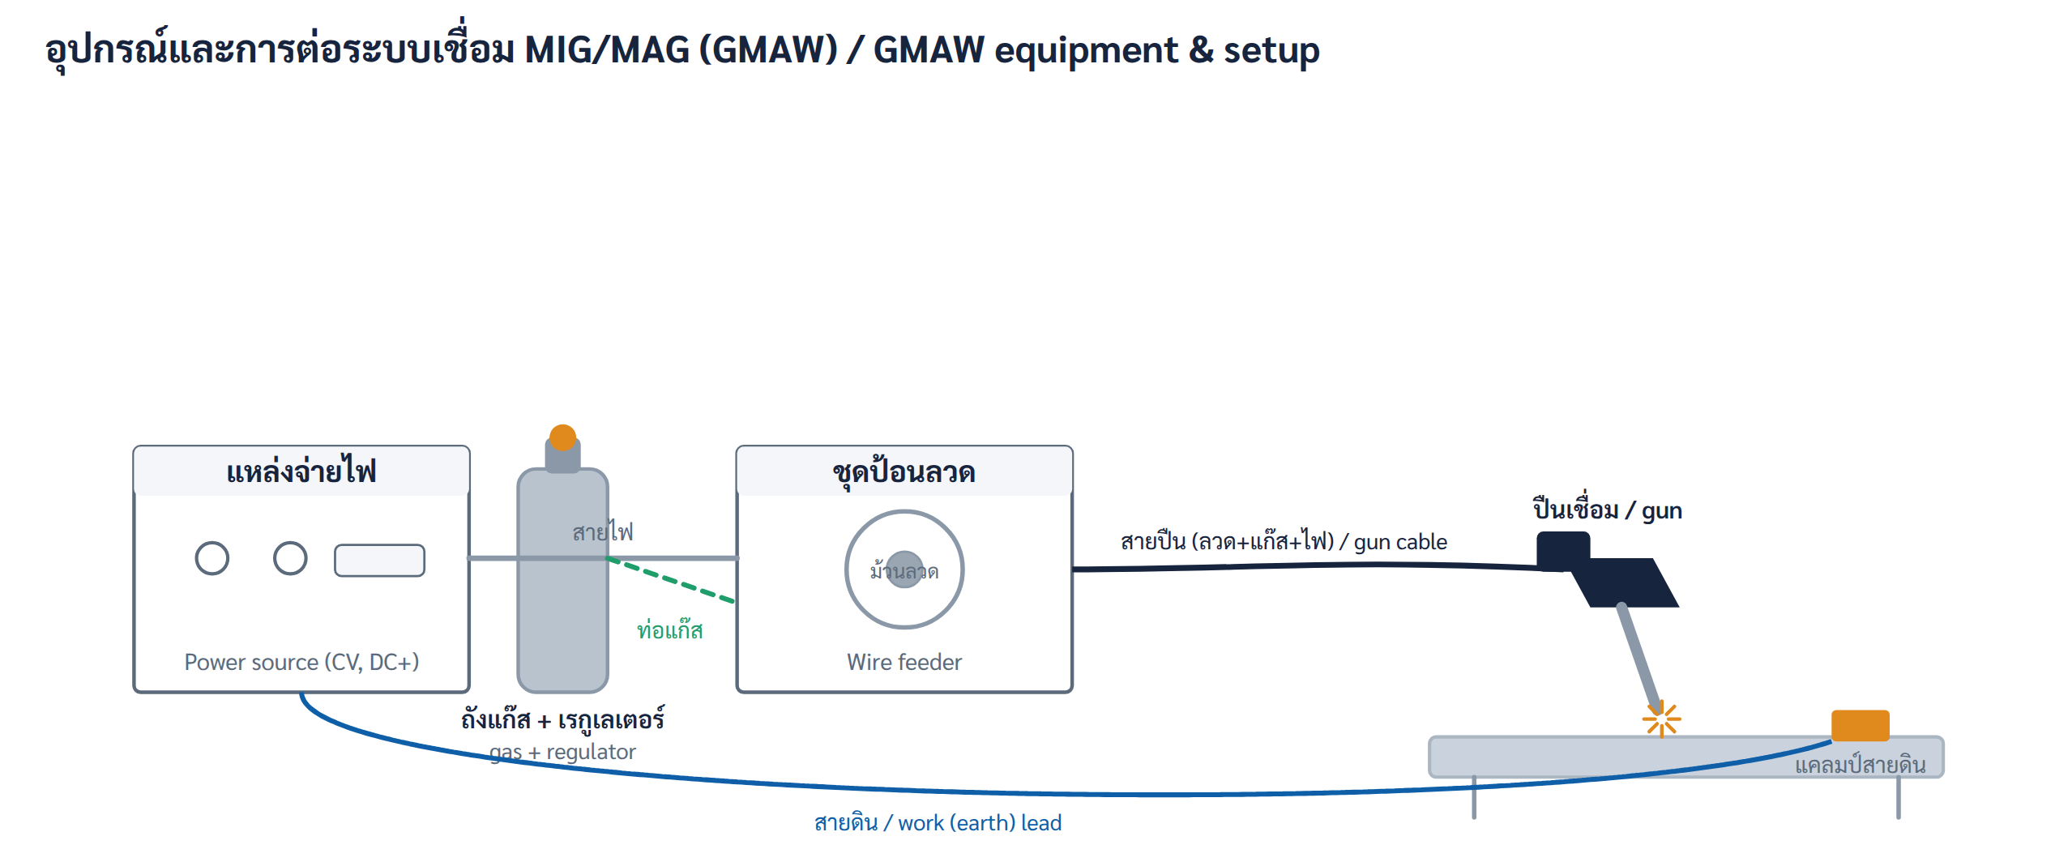
รูปที่ 5.1 · อุปกรณ์และการต่อระบบ MIG/MAG · Figure 5.1 · GMAW equipment & setup
อุปกรณ์ / Part | หน้าที่ / Function
แหล่งจ่ายไฟ (CV, DC+)  Power source | จ่ายไฟแรงดันคงที่ ช่วยให้อาร์กคงที่
ชุดป้อนลวด  Wire feeder | ป้อนลวดตันด้วยความเร็วที่ตั้งไว้ (กำหนดกระแส)
ปืนเชื่อม  Welding gun | นำลวด แก๊ส และกระแสไปยังจุดเชื่อม
ถังแก๊ส + เรกูเลเตอร์  Gas + regulator | จ่ายแก๊สปกป้องตามอัตราที่ตั้ง
ลวดเชื่อม (ม้วน)  Wire spool | ลวดตันเป็นทั้งอิเล็กโทรดและลวดเติม
สายดิน / แคลมป์  Work lead / clamp | ต่อวงจรไฟกลับจากชิ้นงาน

5.2 ส่วนปลายปืนและการทำงาน The gun & how it works
ที่ปลายปืนมีคอนแทกต์ทิป (ทองแดง) ส่งกระแสเข้าสู่ลวดที่วิ่งผ่าน และนอซเซิลบังคับทิศแก๊สปกป้องให้คลุมบ่อหลอม ลวดที่โผล่พ้นปลายทิปเรียกว่า “ระยะปลายลวด” (stick-out) ซึ่งมีผลต่อกระแสและความร้อน
At the gun tip, a copper contact tip transfers current to the moving wire, and the nozzle directs the shielding gas over the pool. The wire beyond the tip is the “stick-out”, which affects current and heat.
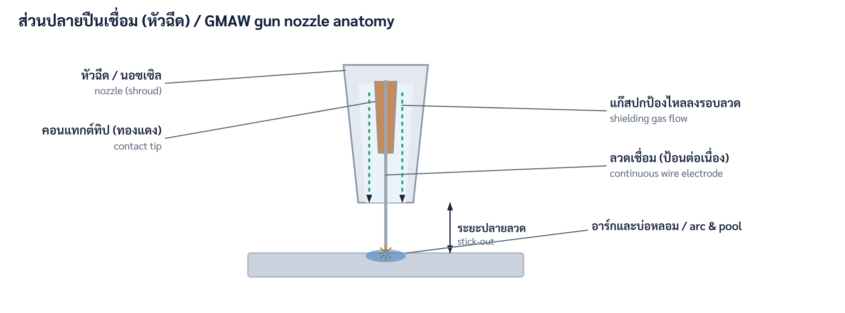
รูปที่ 5.2 · ส่วนปลายปืนเชื่อม · Figure 5.2 · GMAW gun nozzle anatomy

5.3 พารามิเตอร์การเชื่อม Welding parameters
ผลของรอยเชื่อมขึ้นกับพารามิเตอร์หลัก: ความเร็วป้อนลวดกำหนดกระแสและการหลอม แรงดันกำหนดความยาวอาร์กและรูปแนว ความเร็วเดินแนวกำหนดปริมาณเนื้อเชื่อมต่อความยาว ระยะปลายลวด และอัตราการไหลแก๊ส (ทั่วไป ~12–18 ล./นาที)
The weld depends on the main parameters: wire feed speed sets current and fusion, voltage sets arc length and bead shape, travel speed sets weld per length, plus stick-out and gas flow (typically ~12–18 L/min).
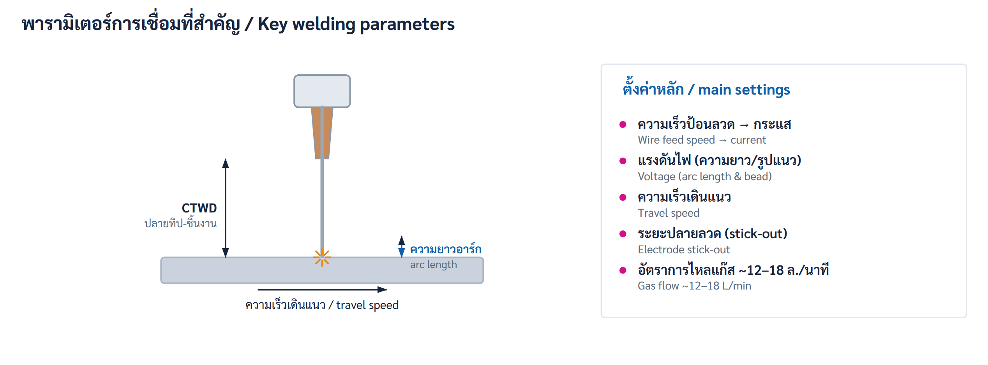
รูปที่ 5.3 · พารามิเตอร์และระยะที่สำคัญ · Figure 5.3 · Key parameters & distances
พารามิเตอร์ / Parameter | ผลต่อรอยเชื่อม / Effect
ความเร็วป้อนลวด  Wire feed speed | กำหนดกระแสและอัตราการหลอม — ป้อนเร็ว = กระแสสูง
แรงดันไฟ  Voltage | กำหนดความยาวอาร์กและความกว้าง/รูปแนว
ความเร็วเดินแนว  Travel speed | เร็วไป = แนวเล็ก/หลอมตื้น · ช้าไป = นูน/ร้อนเกิน
ระยะปลายลวด  Stick-out | ยาวเกินไปทำให้กระแสลดและสะเก็ดมาก
อัตราการไหลแก๊ส  Gas flow | ทั่วไป ~12–18 ล./นาที — น้อยเกินไปเกิดรูพรุน

5.4 โหมดการถ่ายโอนโลหะ Metal-transfer modes
ลักษณะที่โลหะจากลวดเดินทางข้ามอาร์กสู่บ่อหลอมเรียกว่า “โหมดการถ่ายโอน” หลัก ๆ มี 3 แบบ ได้แก่ ลัดวงจร/จุ่ม (ความร้อนน้อย แผ่นบาง ทุกท่า), หยดโต (ปานกลาง สะเก็ดมาก), และสเปรย์ (กระแสสูง แก๊สอาร์กอนมาก แผ่นหนา ท่าราบ)
How metal crosses the arc into the pool is the “transfer mode”. The three main types: short-circuit/dip (low heat, thin metal, all positions), globular (medium, more spatter), and spray (high current, Ar-rich gas, thick metal, flat positions).
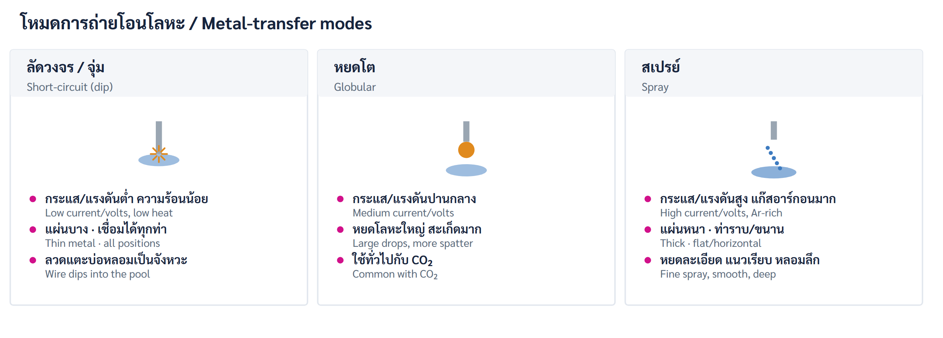
รูปที่ 5.4 · โหมดการถ่ายโอนโลหะ · Figure 5.4 · Metal-transfer modes
โหมด / Mode | เงื่อนไขและการใช้งาน / Conditions & use
ลัดวงจร / จุ่ม  Short-circuit (dip) | กระแส/แรงดันต่ำ ความร้อนน้อย แผ่นบาง เชื่อมได้ทุกท่า
หยดโต  Globular | กระแสปานกลาง หยดใหญ่ สะเก็ดมาก มักพบกับ CO₂
สเปรย์  Spray | กระแสสูง แก๊สอาร์กอนมาก แผ่นหนา ท่าราบ/ขนาน แนวเรียบ หลอมลึก

5.5 มุมปืนและเทคนิค Gun angle & technique
ถือปืนให้ได้มุมเดินแนว (travel angle) และมุมขวาง (work angle) ที่เหมาะ การ “ดัน” (push) ให้แนวกว้าง แบน หลอมตื้นและสะอาด ส่วนการ “ลาก” (drag) ให้หลอมลึกกว่าและแนวแคบ มุมขวางตั้งตามรอยต่อ เช่น ~45° สำหรับฟิลเลต และต้องคุมระยะปลายลวดและความเร็วให้สม่ำเสมอ
Hold the gun at the right travel and work angles. “Push” gives a wider, flatter, shallower and cleaner bead; “drag” gives deeper penetration and a narrower bead. Set the work angle to the joint (e.g. ~45° for a fillet) and keep stick-out and speed steady.
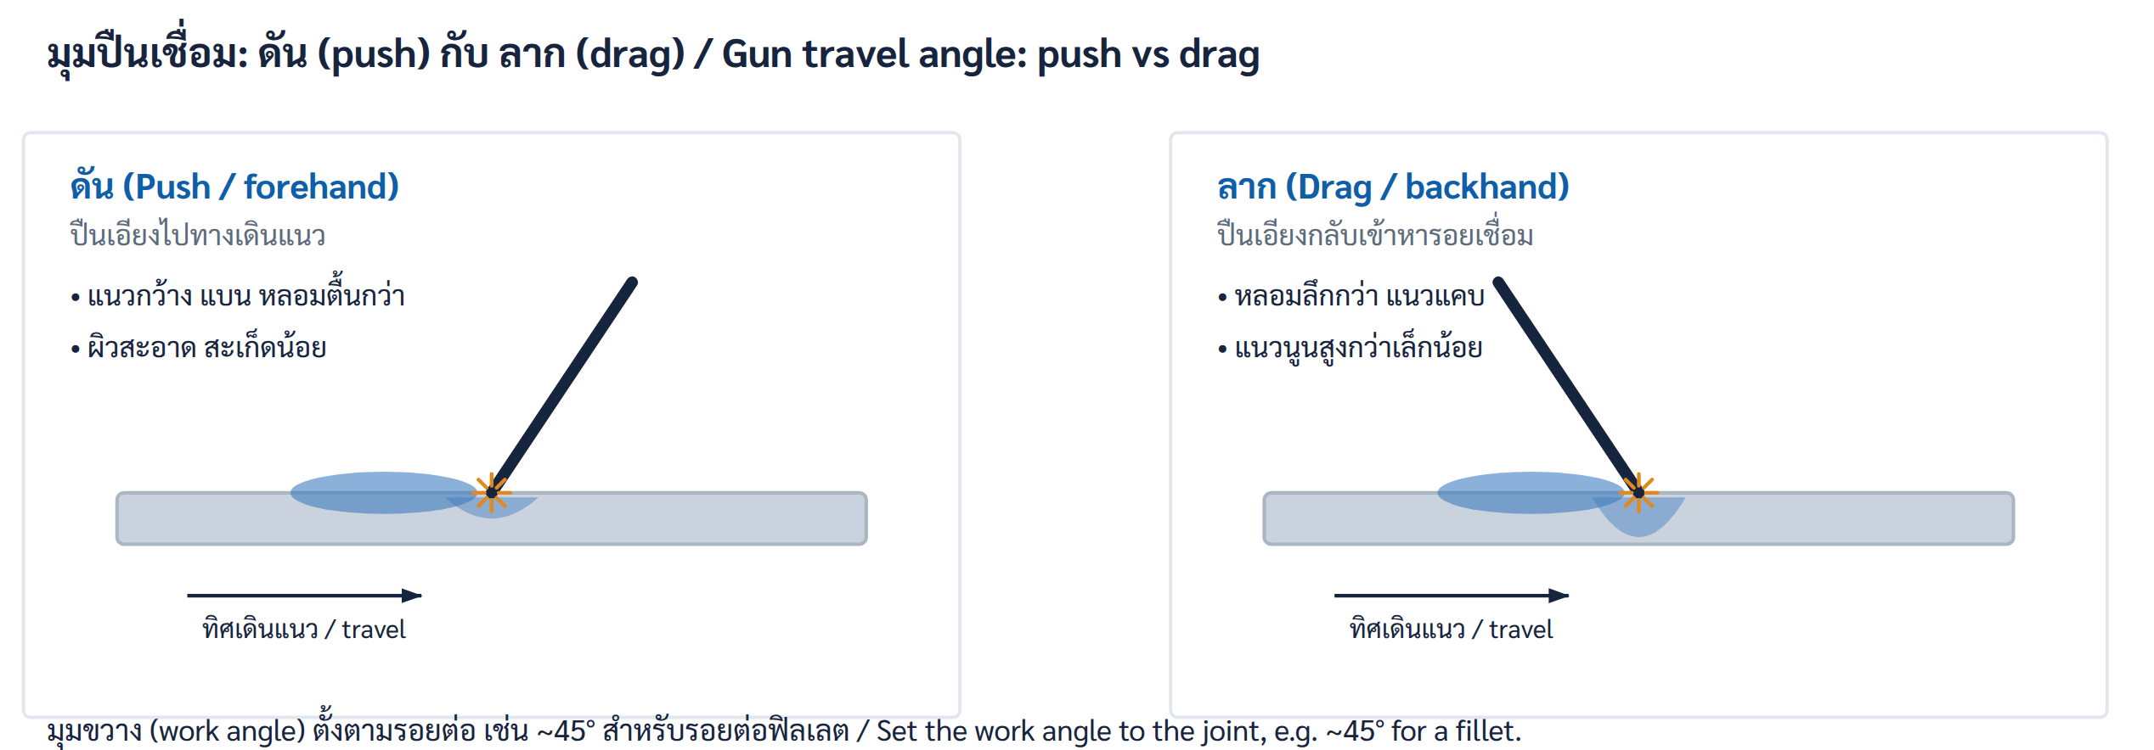
รูปที่ 5.5 · มุมปืน: ดัน (push) กับ ลาก (drag) · Figure 5.5 · Gun angle: push vs drag

5.6 ข้อบกพร่องและการแก้ไข Defects & fixes
ข้อบกพร่องที่พบบ่อยและสาเหตุ: รูพรุน (สูญเสียแก๊สปกคลุมหรือผิวสกปรก), สะเก็ดมาก (แรงดัน/ระยะปลายลวด/แก๊สไม่เหมาะ), หลอมไม่ติด (ความร้อนน้อย/เดินเร็ว/มุมผิด) และเชื่อมทะลุ (ความร้อนมากเกินบนแผ่นบาง) แก้ไขด้วยการตรวจแก๊ส ความสะอาด และตั้งค่าพารามิเตอร์ให้เหมาะ
Common defects and causes: porosity (lost gas shielding or a dirty surface), excess spatter (wrong voltage/stick-out/gas), lack of fusion (too little heat, too fast, wrong angle) and burn-through (too much heat on thin plate). Fix by checking gas and cleanliness and setting correct parameters.
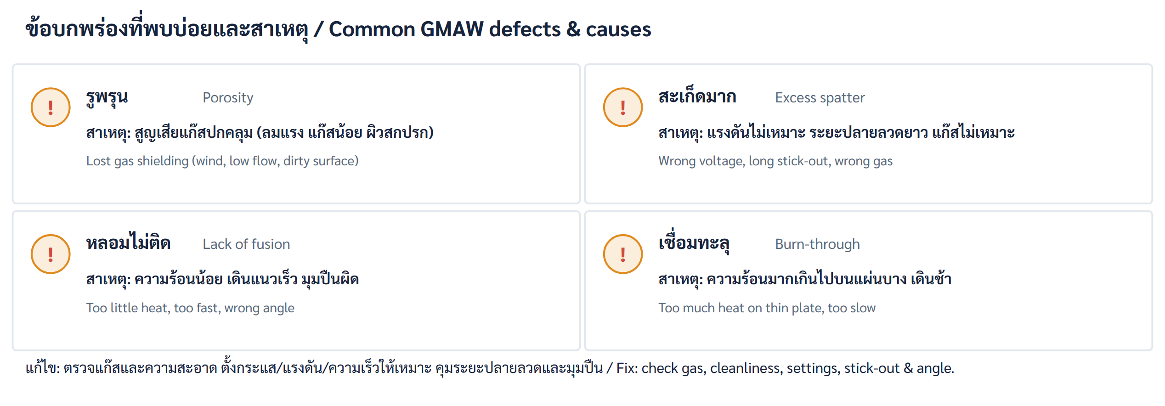
รูปที่ 5.6 · ข้อบกพร่องที่พบบ่อยและสาเหตุ · Figure 5.6 · Common defects & causes

5.7 คำศัพท์สำคัญ Key terms
GMAW (MIG/MAG) — Gas Metal Arc Welding | แหล่งจ่ายไฟแรงดันคงที่ — Constant voltage (CV)
ชุดป้อนลวด — Wire feeder | คอนแทกต์ทิป — Contact tip
นอซเซิล / หัวฉีด — Nozzle | ระยะปลายลวด — Stick-out
ระยะปลายทิป-ชิ้นงาน — CTWD | ความเร็วป้อนลวด — Wire feed speed
ความยาวอาร์ก — Arc length | การถ่ายโอนแบบจุ่ม — Short-circuit (dip)
การถ่ายโอนแบบสเปรย์ — Spray transfer | มุมเดินแนว — Travel angle
มุมขวาง — Work angle | รูพรุน — Porosity
หลอมไม่ติด — Lack of fusion | เชื่อมทะลุ — Burn-through

5.8 สรุปและขั้นต่อไป Recap & next step
- ระบบ MIG/MAG: แหล่งจ่ายไฟ CV + ชุดป้อนลวด + ปืน + แก๊ส + สายดิน
GMAW system: CV source + feeder + gun + gas + work lead
- พารามิเตอร์หลัก: ป้อนลวด/กระแส แรงดัน ความเร็ว ระยะปลายลวด แก๊ส
Main parameters: WFS/current, voltage, speed, stick-out, gas
- โหมดถ่ายโอน: จุ่ม (บาง/ทุกท่า) · หยดโต · สเปรย์ (หนา/ท่าราบ)
Transfer: dip (thin/all-pos) · globular · spray (thick/flat)
- push = กว้าง/ตื้น/สะอาด · drag = ลึก/แคบ · แก้รูพรุนที่แก๊สและความสะอาด
Push = wide/shallow/clean · drag = deep/narrow · fix porosity via gas & cleanliness
ขั้นต่อไป / Next. เปิดกิจกรรมฝึกของบทที่ 5 ในระบบ M Training แล้วทำแบบทดสอบจุดตรวจสอบให้ได้ ≥ 70% เพื่อปลดบทที่ 6 (การเชื่อม TIG และ SMAW เบื้องต้น)
Open the Chapter 5 trainer in M Training, then pass the checkpoint test (≥ 70%) to unlock Chapter 6 (TIG & basic SMAW).

